­­­

|  |
| --- |
| **LAPORAN PROYEK PENGENALAN BASIS DATA**  **PROYEK MERANCANG, MEMBANGUN, DAN MENGELOLA BASIS DATA DI MYSQL** |
|  |
| **Agus Pranata Marpaung**  **13323033**  **DIII TEKNOLOGI KOMPUTER** |
| **INSTITUT TEKNOLOGI DEL**  **FAKULTAS VOKASI** |

**Judul Proyek**

|  |  |  |
| --- | --- | --- |
| **Minggu/Sesi** | : | XV/2 |
| **Kode Mata Kuliah** | : | 1131205 |
| **Nama Mata Kuliah** | : | PENGENALAN BASIS DATA |
| **Setoran** | : | Softcopy |
| **Batas Waktu Setoran** | : | *Senin, 13 Mei 2024 jam 21:00* |
| **Tujuan** | : | 1. *Tujuan dari proyek ini adalah mahasiswa mampu menerapkan konsep perancangan dan pengembangan basisdata dengan benar menggunakan DBMS MYSQL.* |

**Petunjuk**

Dalam pengerjaan proyek ini mahasiswa akan melakukan perancangan dan pengembangan basisdata untuk studi kasus yang dikembangkan di PA1, dengan scope analisis dan implementasi basisdata mencakup penanganan pemesanan produk/layanan dari customer.

**Penugasan**

1. Laporan proyek, dengan format nama file : Laporan Proyek_NIM.pdf (Semua yang dilakukan dari no 1 s.d 4 didokumentasikan dalam laporan proyek)
2. File SQL, dengan format nama file : Syntax_NIM.sql

**Tugas**

Tugas mahasiswa adalah sebagai berikut:

1. Buat rancangan basisdata (buat ERD dan lakukan translasi ERD menjadi table-table yang sesuai)

**Jawab:**

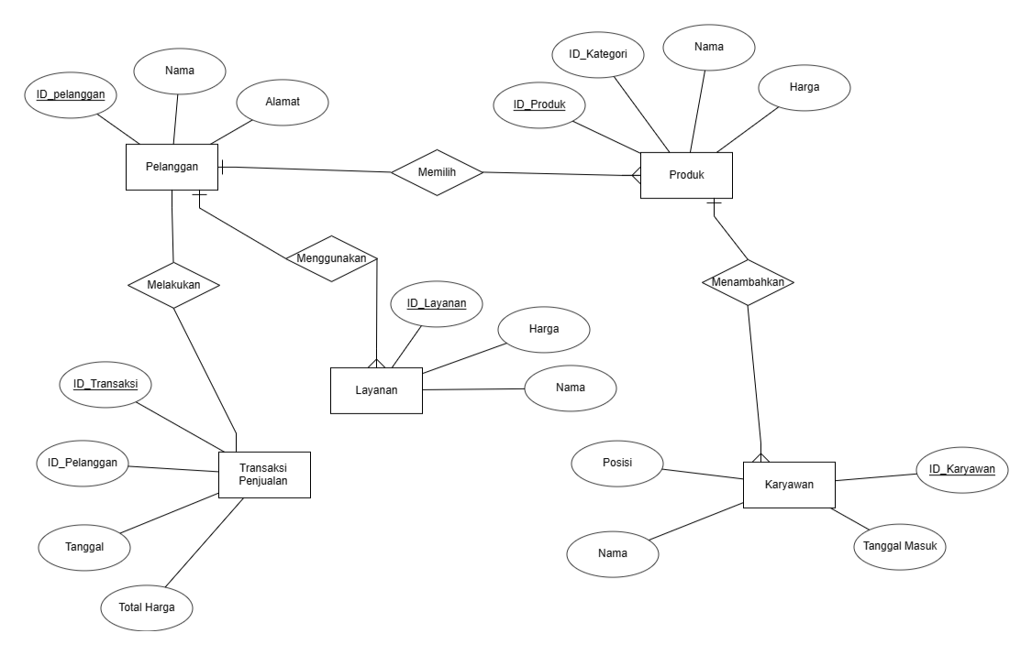

**Penjelasan:**

1. **Pelanggan**

Entitas ini mempresentasikan pelanggan dalam sistem. Setiap pelanggan memiliki atribut:

* **ID_Pelanggan** : Identifikasi unik untuk setiap pelanggan.
* **Nama** : Nama Pelanggan.
* **Alamat** : Alamat Pelanggan.

1. **Transaksi_Penjualan**

Entitas ini mempresentasikan transaksi penjualan yang dilakukan oleh pelanggan. Atributnya yaitu:

* **ID_Transaksi** : Identifikasi unik untuk setiap transaksi.
* **ID_Pelanggan** : Identifikasi pelanggan yang melakukan transaksi. Ini adalah foreign key yang menghubungkan ke entitas Pelanggan.
* **Tanggal** : Tanggal transaksi dilakukan.
* **Total Harga** : Total harga dari transaksi.

1. **Produk**

Entitas ini mempresentasikan produk yang tersedia untuk dibeli. Atributnya adalah:

* **ID_Produk** : Identifikasi unik untuk setiap produk.
* **ID_Kategori** : Identifikasi kategori produk.
* **Nama** : Nama produk.
* **Harga** : Harga produk.

1. **Layanan**

Entitas ini mempresentasikan produk yang tersedia. Atributnya adalah:

* **ID_Layanan** : Identifikasi unik untuk setiap layanan
* **Harga** : Harga layanan.
* **Nama** : Nama layanan.

1. **Karyawan**

Entitas ini mempresentasikan karyawan yang berkerja. Atributnya adalah:

* **ID_Karyawan** : Identifikasi unik untuk setiap karyawan.
* **Posisi** : Posisi karyawan.
* **Nama** : Nama karyawan.
* **Tanggal Masuk** : Tanggal karyawan mulai bekerja.

Berikut hubungan antara Entitasnya:

* **Melakukan** : Hubungan antara pelanggan dan Transaksi Penjualan. Menunjukkan bahwa pelanggan melakukan transaksi penjualan.
* **Memilih** : Hubungan antara Transaksi Penjualan dan Produk. Menunjukkan bahwa dalam sebuah transaksi penjualan, produk dipilih.
* **Menggunakan** : Hubungan antara Transaksi Penjualan dan Layanan. Menunjukkan bahwa dalam sebuah transaksi penjualan, layanan digunakan.
* **Menambahkan** : Hubungan antara Karyawan dan Layanan. Menunjukkan bahwa karyawan menambahkan Layanan.

1. Lakukan validasi terhadap rancangan anda dengan konsep normalisasi.

**Jawab:**

* **Tabel Karyawan**

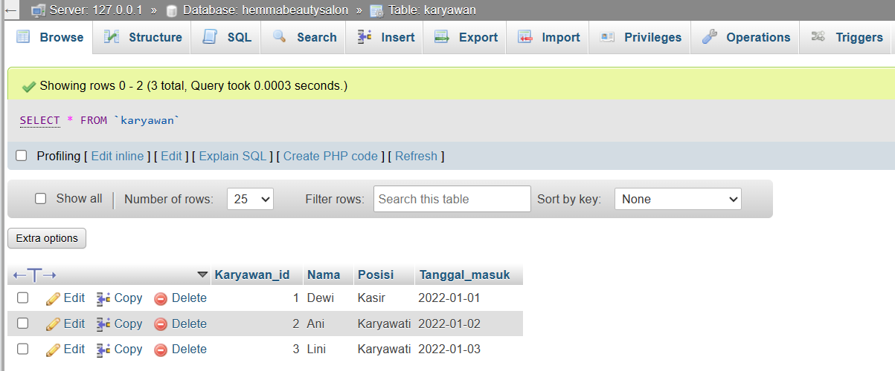

* Data tersebut sudah 1NF karena setiap sel nya hanya diisikan satu nilai.
* Data tersebut tidak lagi dinormalisasi untuk 2NF atau 3NF karena tidak adanya depedensi yang kompleks.
* **Tabel Layanan**

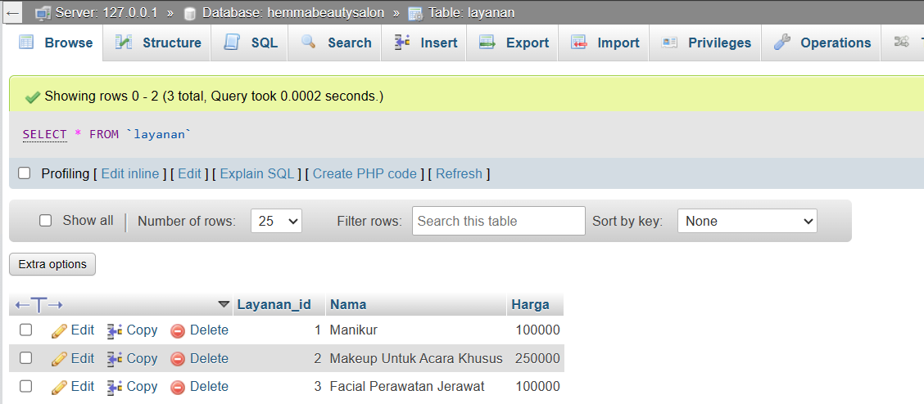

* Data tersebut sudah 1NF karena setiap sel nya hanya diisikan satu nilai.
* Data tersebut tidak lagi dinormalisasi untuk 2NF atau 3NF karena tidak adanya depedensi yang kompleks.
* **Tabel Pelanggan**

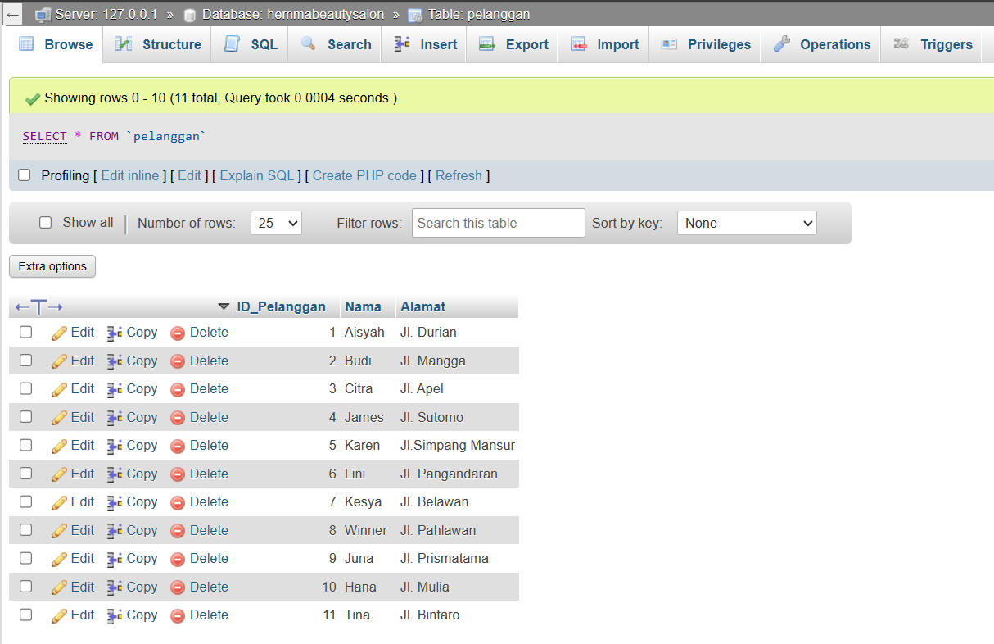

* Data tersebut sudah 1NF karena setiap sel nya hanya diisikan satu nilai.
* Data tersebut tidak lagi dinormalisasi untuk 2NF atau 3NF karena tidak adanya depedensi yang kompleks.
* **Tabel Produk**

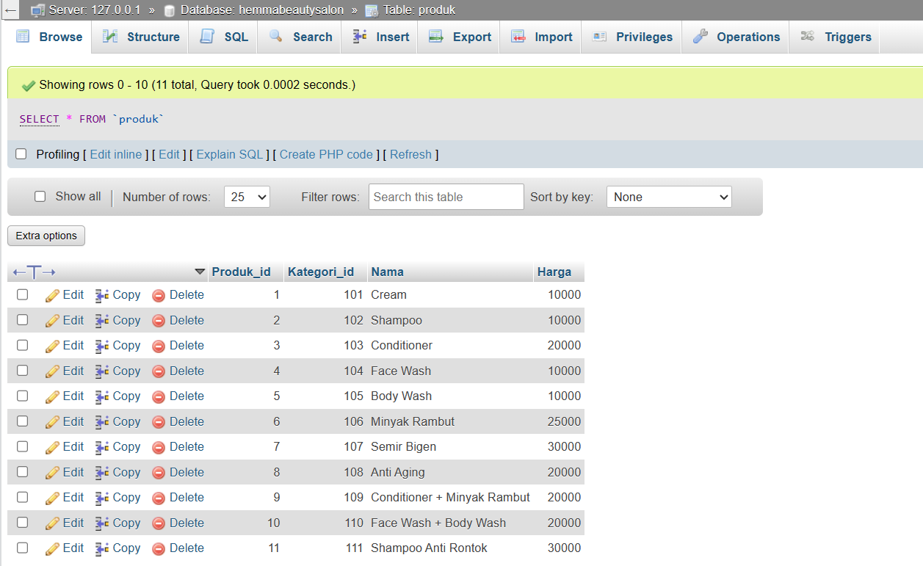

* Data tersebut sudah 1NF karena setiap sel nya hanya diisikan satu nilai.
* Data tersebut tidak lagi dinormalisasi untuk 2NF atau 3NF karena tidak adanya depedensi yang kompleks.
* **Tabel Transaksi_Penjualan**

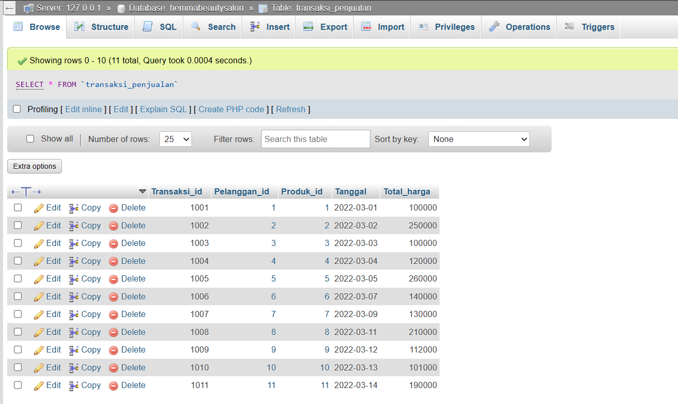

* Data tersebut sudah 1NF karena setiap sel nya hanya diisikan satu nilai.
* Data tersebut tidak lagi dinormalisasi untuk 2NF atau 3NF karena tidak adanya depedensi yang kompleks.

1. Lakukan pengembangan basisdata sesuai rancangan final (menerapkan Data Definition Language pada SQL)
2. Pembuatan basisdata beserta tabel-tabelnya

**Jawab:**

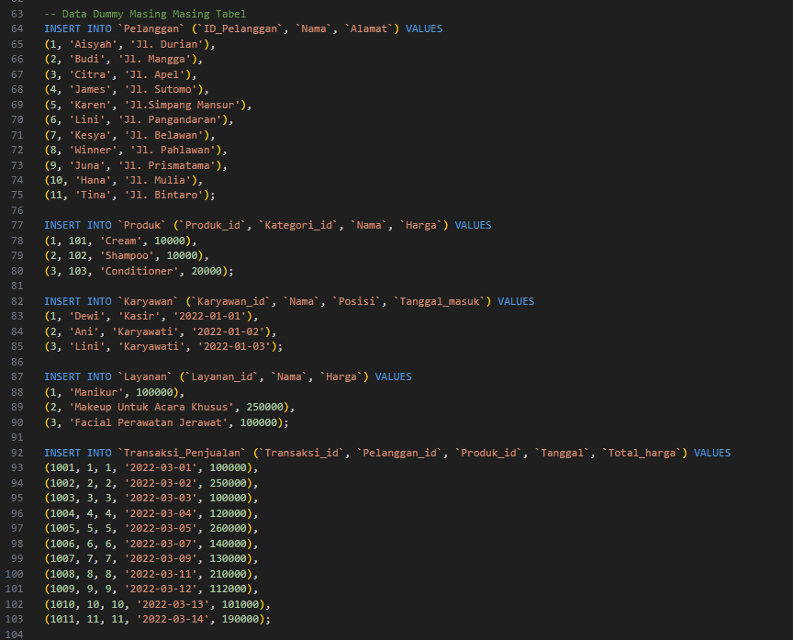

**Hasil:**

1. Pelanggan

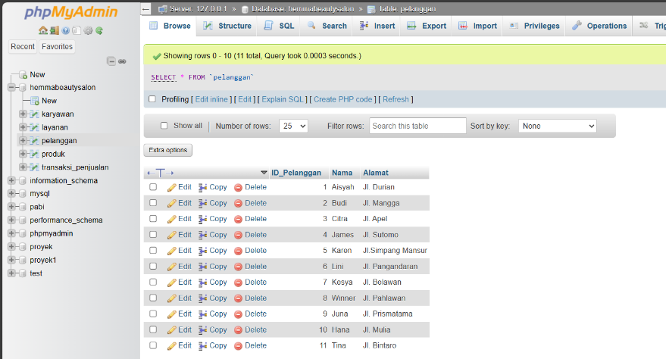

**Penjelasan:**

Pada query Data Dummy untuk tabel Pelanggan dengan atribut ID_Pelanggan, Nama, dan Alamat. Query tersebut akan dimasukkan ke Database dengan Nama Tabel Pelanggan.

1. Produk

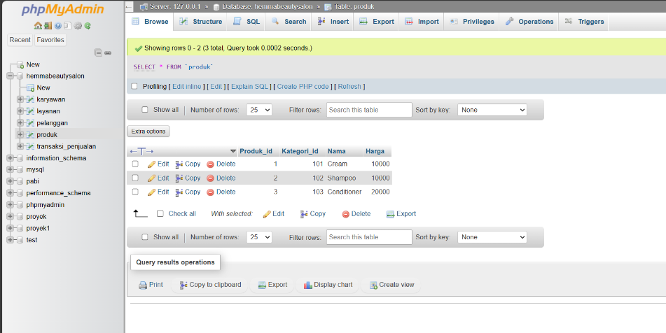

**Penjelasan:**

Pada query Data Dummy untuk tabel Produk dengan atribut Produk_id, Kategori_id, Nama, dan Harga. Query tersebut akan dimasukkan ke Database dengan Nama Tabel Produk.

1. Karyawan

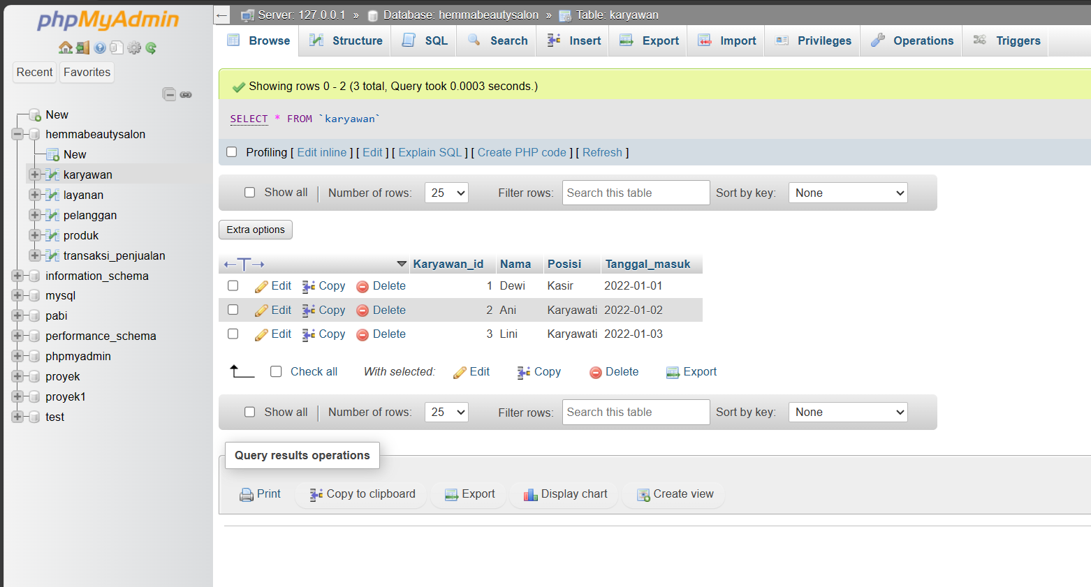

**Penjelasan:**

Pada query Data Dummy untuk tabel Karyawan dengan atribut Karyawan_id, Nama, Posisi, dan Tanggal_masuk. Query tersebut akan dimasukkan ke Database dengan Nama Tabel Karyawan.

1. Layanan

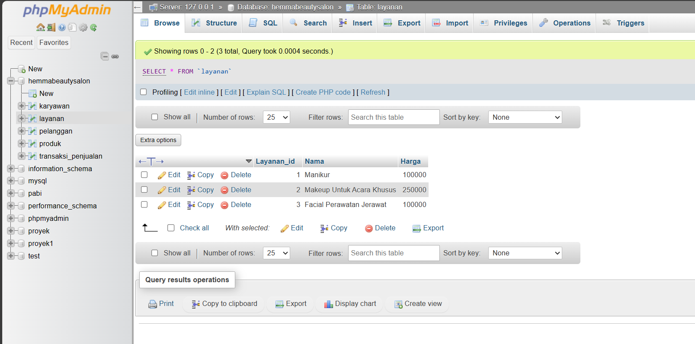

**Penjelasan:**

Pada query Data Dummy untuk tabel Layanan dengan atribut Layanan_id, Nama, dan Harga. Query tersebut akan dimasukkan ke Database dengan Nama Tabel Layanan.

1. Transaksi_Penjualan

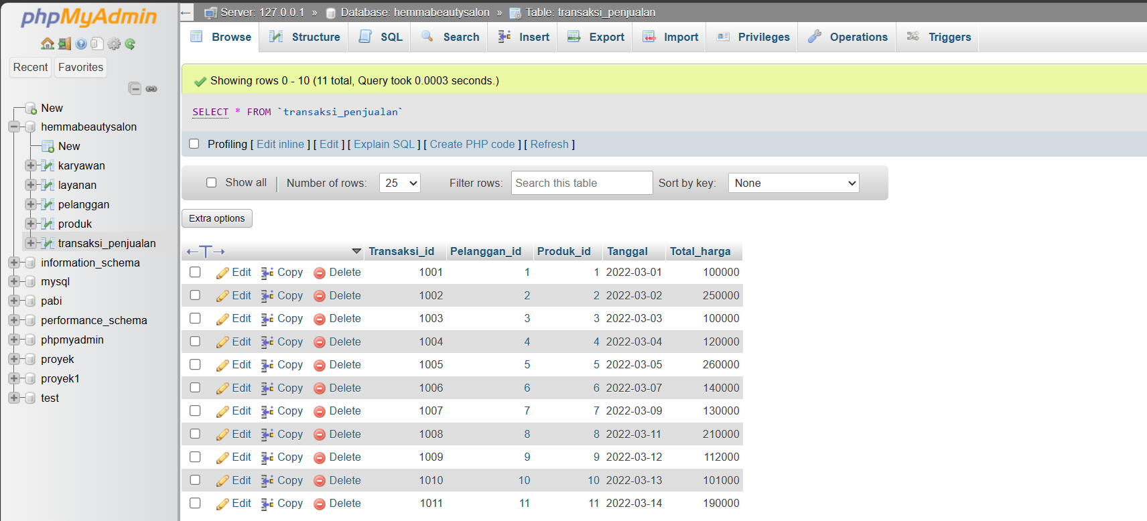

**Penjelasan:**

Pada query Data Dummy untuk tabel transaksi_penjualan dengan atribut Transaksi_id, Pelanggan_id, Produk_id, Tanggal, dan Total_harga. Query tersebut akan dimasukkan ke Database dengan Nama Tabel transaksi_penjualan.

1. Enforcing Data Integrity dengan menerapkan jenis-jenis constraint yang sudah anda pelajari.

**Jawab:**

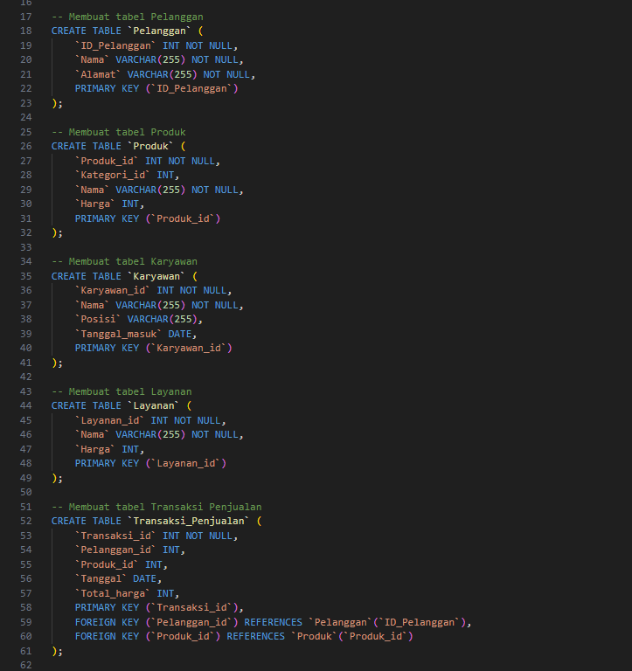

**Hasil:**

1. Pelanggan

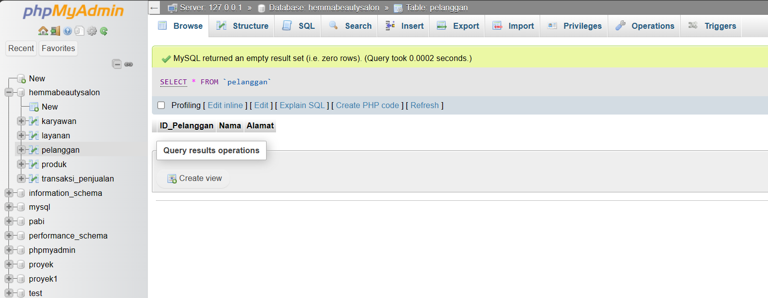

**Penjelasan:**

Pada query dibagian Membuat Tabel Pelanggan yaitu untuk membuat tabel baru yang bernama pelanggan di PHPMyAdmin yang mana atributnya ada ID_Pelanggan, Nama, dan Alamat di dalam tabel tersebut.

1. Produk

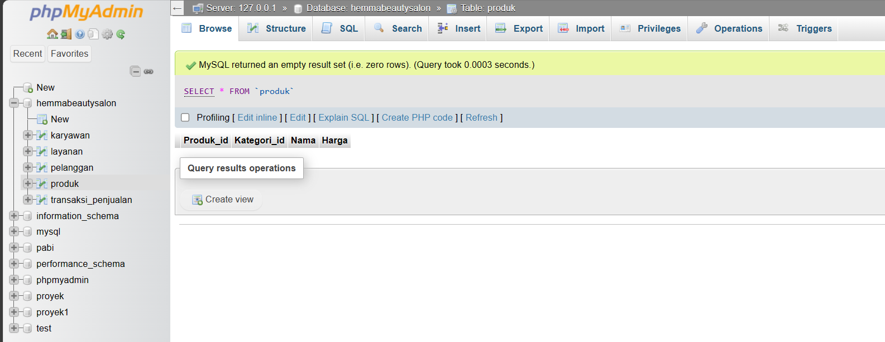

**Penjelasan:**

Pada query dibagian Membuat Tabel Produk yaitu untuk membuat tabel baru yang bernama produk di PHPMyAdmin yang mana atributnya ada Produk_id, Kategori_id, Nama dan Harga di dalam tabel tersebut.

1. Karyawan

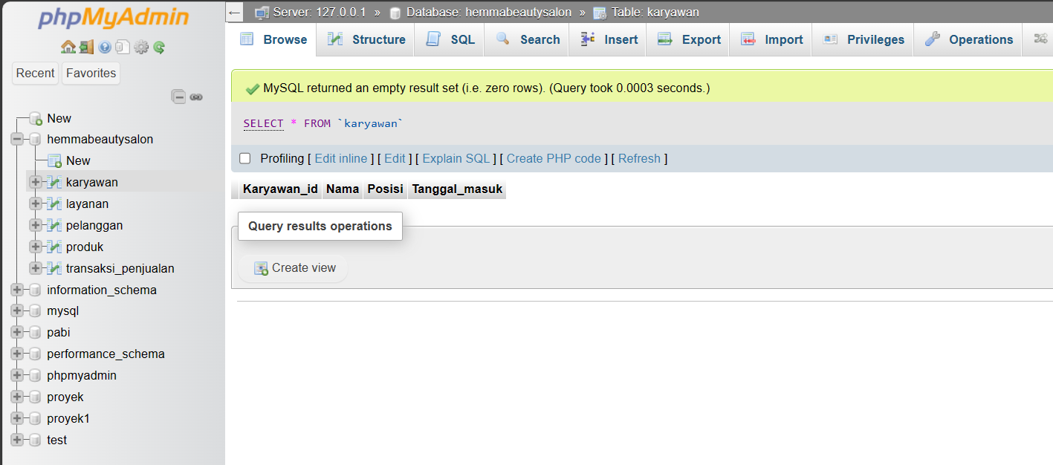

**Penjelasan:**

Pada query dibagian Membuat Tabel Karyawan yaitu untuk membuat tabel baru yang bernama karyawan di PHPMyAdmin yang mana atributnya ada Karyawan_id, Nama, Posisi, dan Tanggal_masuk di dalam tabel tersebut.

1. Layanan

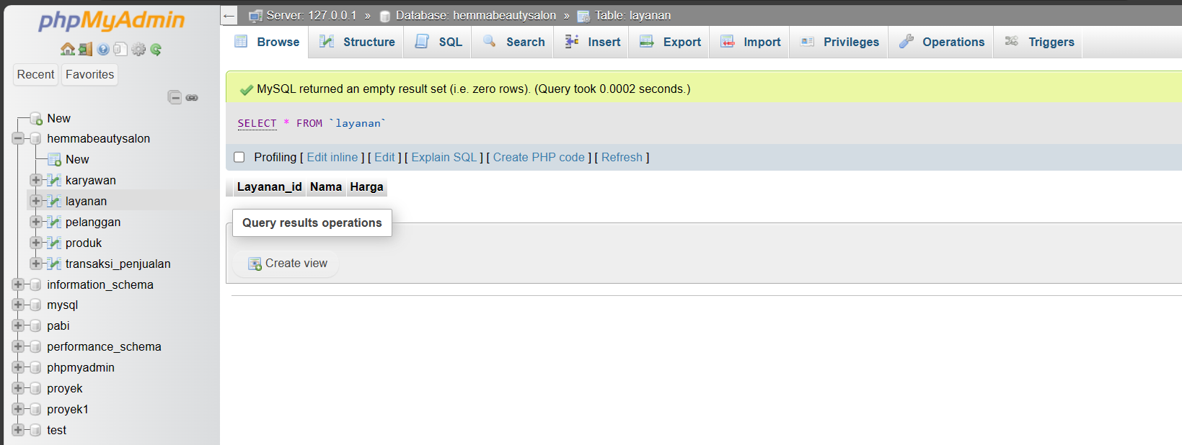

**Penjelasan:**

Pada query dibagian Membuat Tabel Layanan yaitu untuk membuat tabel baru yang bernama layanan di PHPMyAdmin yang mana atributnya ada Layanan_id, Nama, dan Harga di dalam tabel tersebut.

1. Transaksi Penjualan

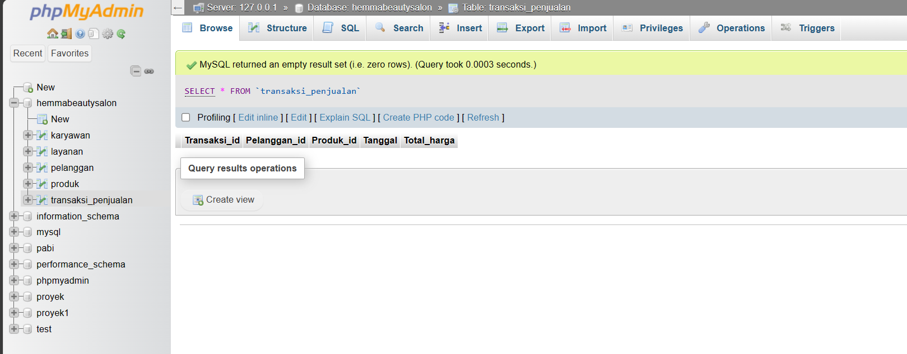

**Penjelasan:**

Pada query dibagian Membuat Tabel Transaksi_Penjualan yaitu untuk membuat tabel baru yang bernama transaksi_penjualan di PHPMyAdmin yang mana atributnya ada Transaksi_id, Pelanggan_id, Produk_id, Tanggal, dan Total_harga di dalam tabel tersebut.

1. Lakukan aktifitas pengelolaan basisdata (menerapkan Data Manipulation Language pada SQL)
2. Lakukan pengisian data dummy pada basisdata yang anda kembangkan

**Jawab:**

* **Karyawan**

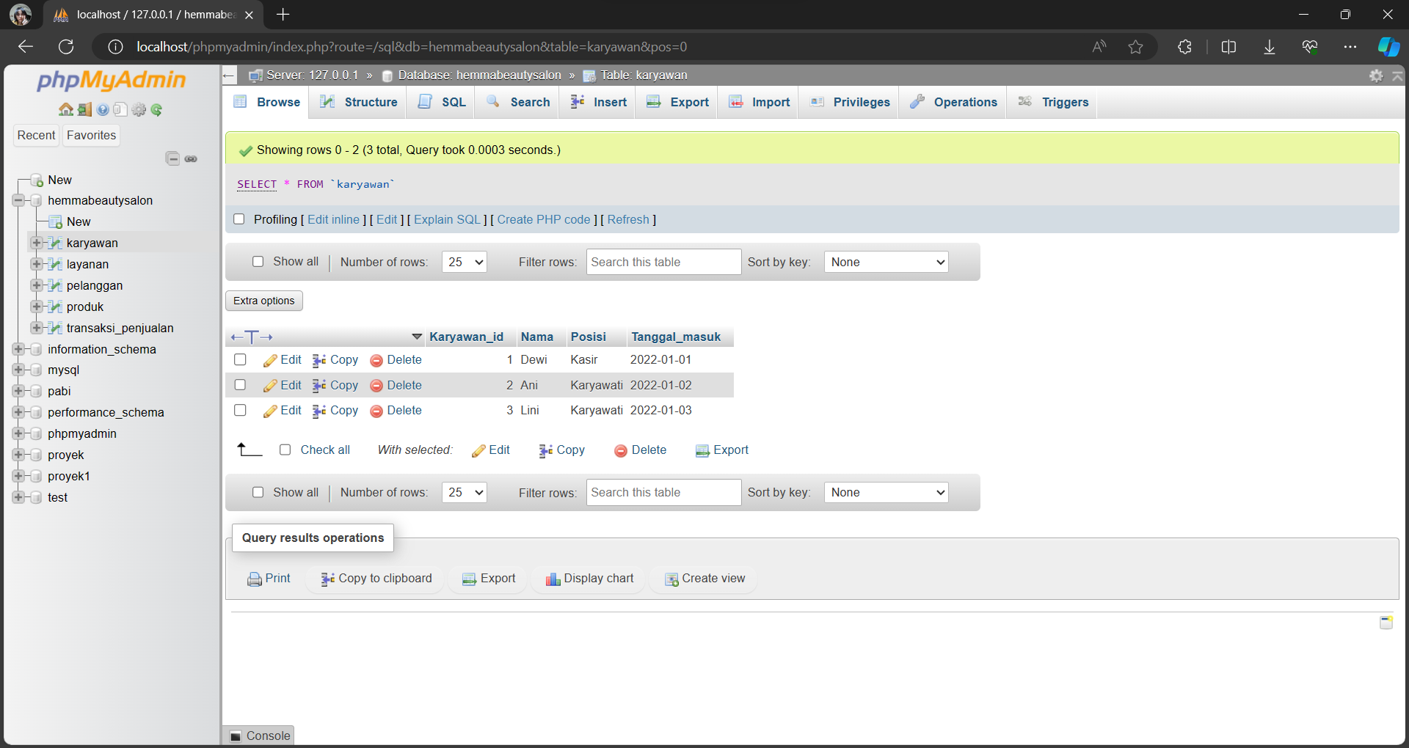

* **Layanan**

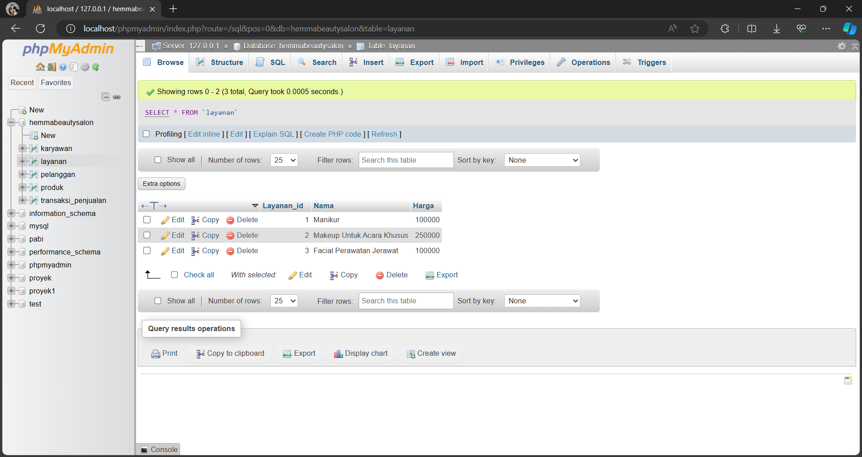

* **Pelanggan**

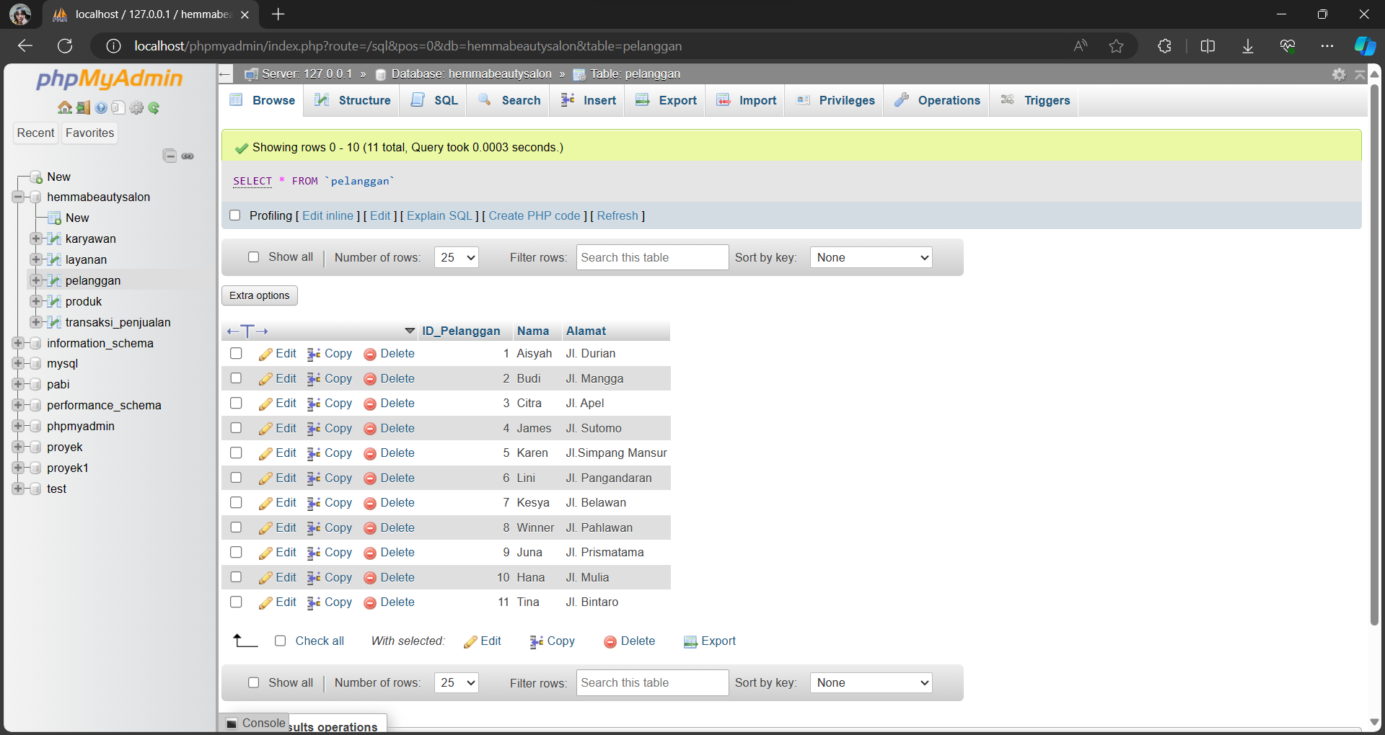

* **Produk**

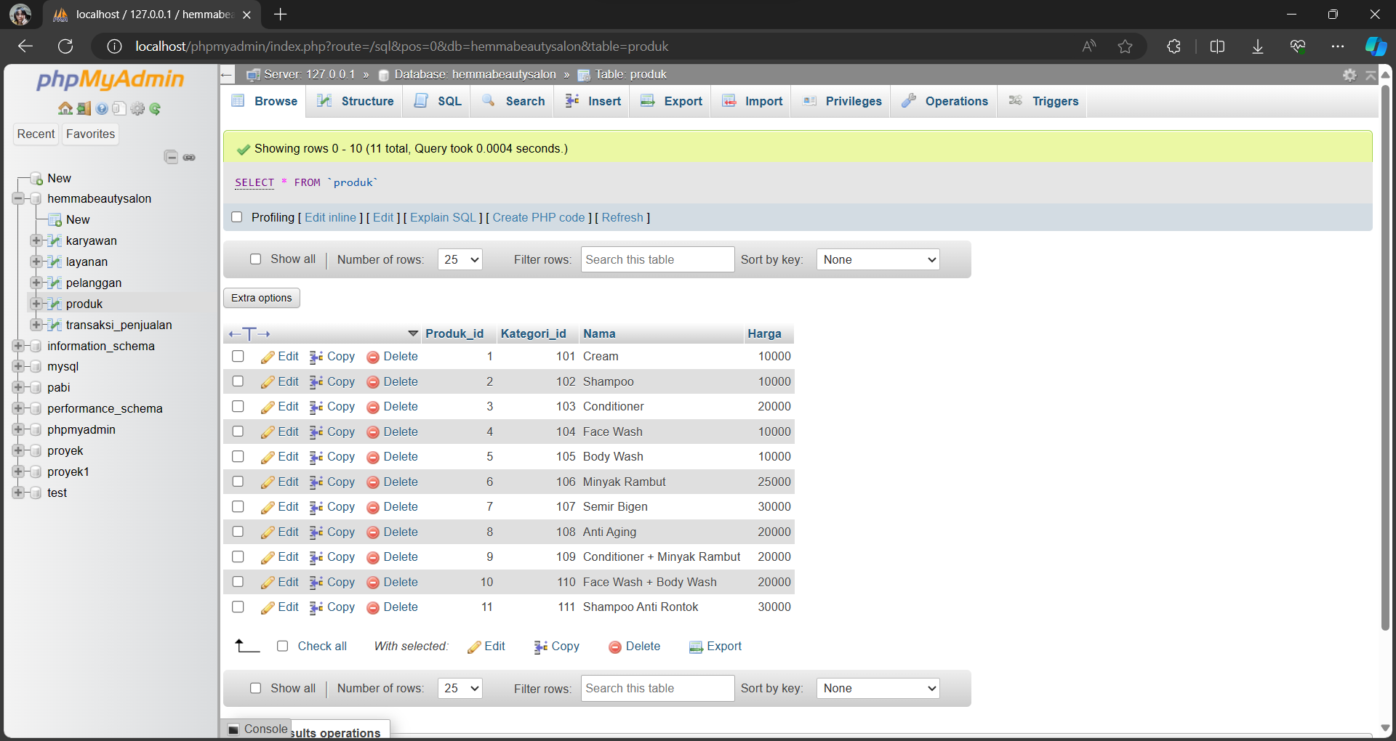

* **Transaksi_Penjualan**

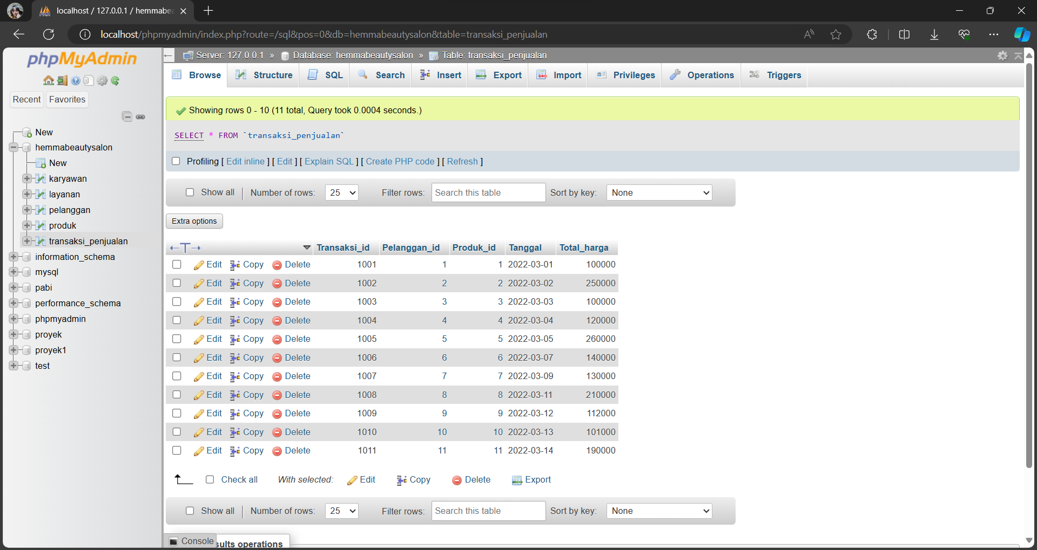

1. Buat 10 query untuk menampilkan data dari 1 table

**Jawab:**

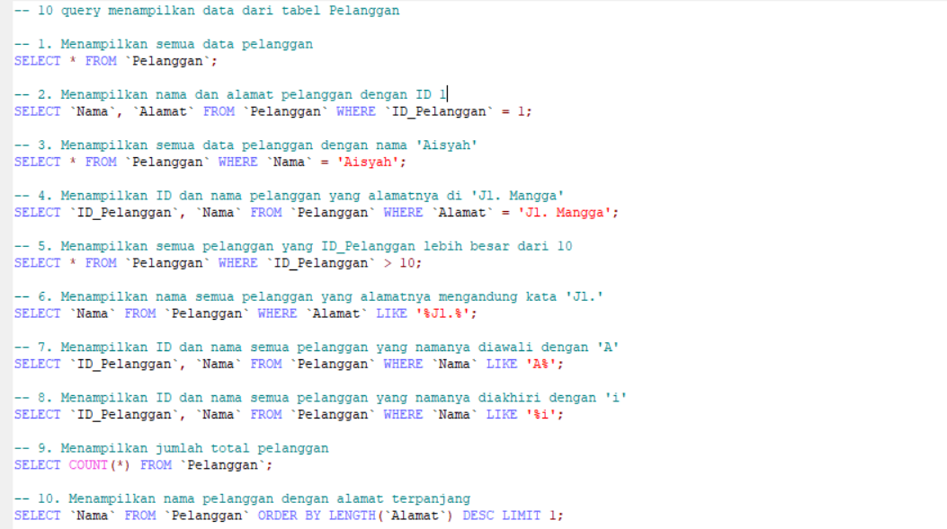

**Hasil:**

1. Menampilkan semua data pelanggan

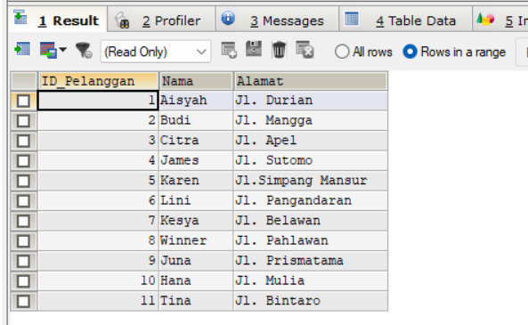

**Penjelasan:**

Pada query nomor 1, menampilkan semua data pelanggan yang ada di tabel Pelanggan.

1. Menampilkan nama dan alamat pelanggan dengan ID 1

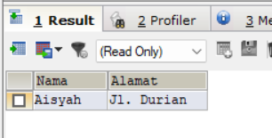

**Penjelasan:**

Pada query nomor 2, menampilkan nama dan alamat pelanggan yang memiliki ID 1 di tabel Pelanggan.

1. Menampilkan semua data pelanggan dengan nama 'Aisyah'

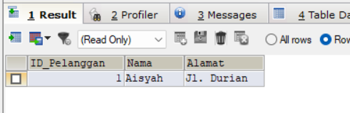

**Penjelasan:**

Pada query nomor 3, menampilkan semua data pelanggan yang hanya bernama **Aisyah**.

1. Menampilkan ID dan nama pelanggan yang alamatnya di 'Jl. Mangga'

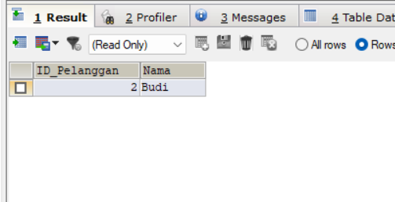

**Penjelasan:**

Pada query nomor 4, menampilkan ID dan Nama Pelanggan yang hanya beralamat di **Jl.Mangga**

1. Menampilkan semua pelanggan yang ID_Pelanggan lebih besar dari 10

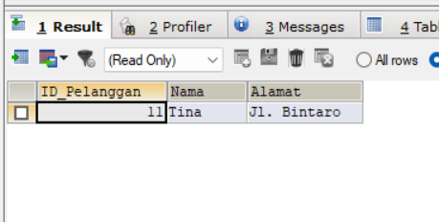

**Penjelasan:**

Pada query nomor 5, menampilkan semua data pelanggan yang ID nya itu lebih besar dari 10. Maka dari itu, data yang lebih dari 10 yaitu Tina yang beralamat di Jl. Bintaro.

1. Menampilkan nama semua pelanggan yang alamatnya mengandung kata 'Jl.'

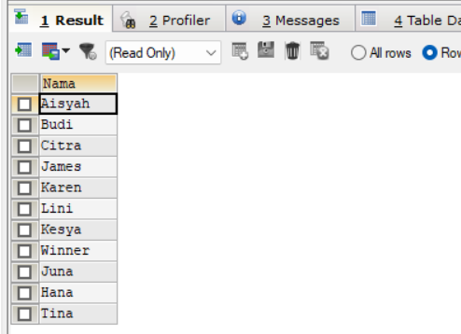

**Penjelasan:**

Pada query nomor 6, menampilkan semua data yang mana Alamat nya itu hanya mengandung kata **Jl.**

1. Menampilkan ID dan nama semua pelanggan yang namanya diawali dengan 'A'

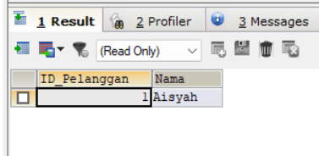

**Penjelasan:**

Pada query nomor 7, menampilkan data yang mana Namanya itu diawali dengan huruf **A**.

1. Menampilkan ID dan nama semua pelanggan yang namanya diakhiri dengan 'i'

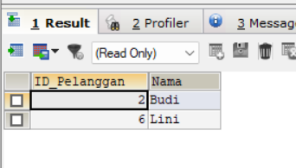

**Penjelasan:**

Pada query nomor 8, menampilkan ID dan nama semua pelanggan yang mana Namanya diakhiri dengan huruf **I**.

1. Menampilkan jumlah total pelanggan

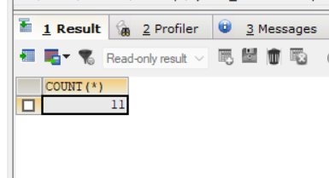

**Penjelasan:**

Pada query nomor 9, data yang ada di tabel pelanggan dihitung dan dijumlahkan berapa pelanggan yang ada di tabel pelanggan.

1. Menampilkan nama pelanggan dengan alamat terpanjang

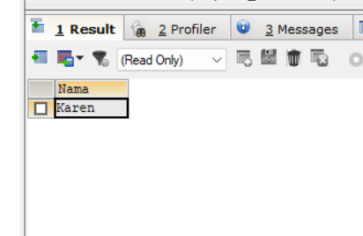

**Penjelasan:**

Pada query nomor 10, menampilkan nama pelanggan yang mana nama nya itu ditampilkan berdasarkan alamat yang terpanjang dari semua data yang ada di tabel itu.

1. Buat 10 query untuk menampilkan data dari beberapa tabel (harus mencakup contoh inner JOIN, left/right JOIN)

**Jawab:**

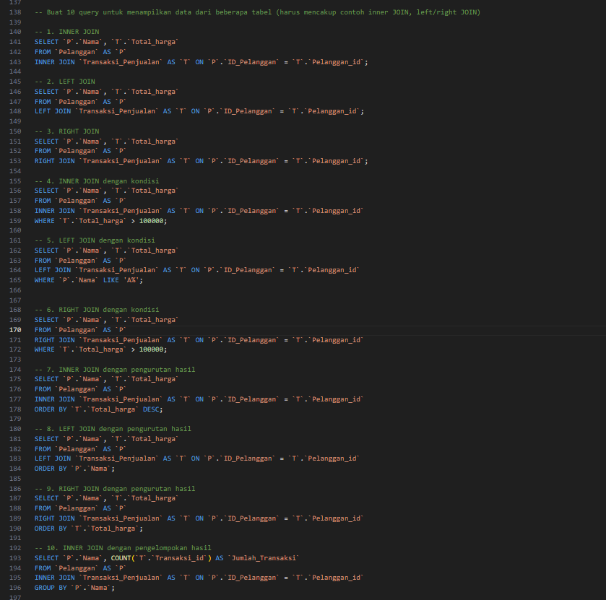

**Hasil:**

1. INNER JOIN

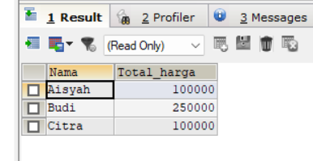

**Penjelasan:**

Pada query nomor 1 menggabungkan tabel Pelanggan dan Transaksi_Penjualan berdasarkan kolom ID_Pelanggan dan Pelanggan_ID. Hanya baris yang memiliki nilai yang sama di kedua tabel yang akan ditampilkan.

1. LEFT JOIN

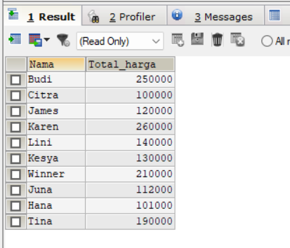

**Penjelasan:**

Pada query nomor 2 menggabungkan tabel Pelanggan dan Transaksi_Penjualan, tetapi akan menampilkan semua baris dari tabel Pelanggan (tabel sebelah kiri), dan baris dari tabel Transaksi_Penjualan yang cocok. Jika tidak ada kecocokan, hasilnya adalah NULL di sisi kanan.

1. RIGHT JOIN

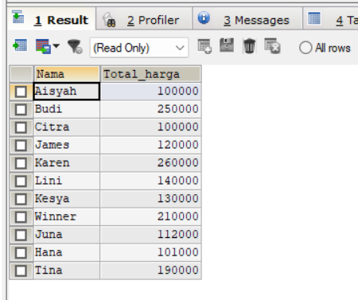

**Penjelasan:**

Pada query nomor 3, mirip dengan **LEFT JOIN**, tetapi query ini akan menampilkan semua baris dari tabel Transaksi_Penjualan (tabel sebelah kanan), dan baris dari tabel **Pelanggan** yang cocok. Jika tidak ada kecocokan, hasilnya adalah NULL di sebelah kiri.

1. INNER JOIN dengan kondisi

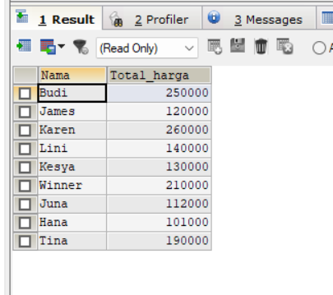

**Penjelasan:**

Pada query nomor 4, sama seperti **INNER JOIN**, tetapi hanya menampilkan baris dimana Total_harga lebih dari 100000.

1. LEFT JOIN dengan kondisi

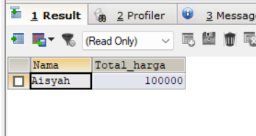

**Penjelasan:**

Pada query nomor 5, sama seperti **LEFT JOIN**, tetapi hanya menampilkan baris dimana Nama di Tabel Pelanggan dmulai dengan huruf **A**.

1. RIGHT JOIN dengan kondisi

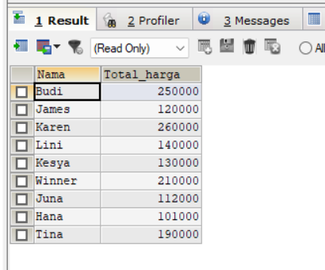

**Penjelasan:**

Pada query nomor 6, ini sama seperti **RIGHT JOIN**, tetapi hanya menampilkan baris dimana Total_harga lebih dari 100000.

1. INNER JOIN dengan pengurutan hasil

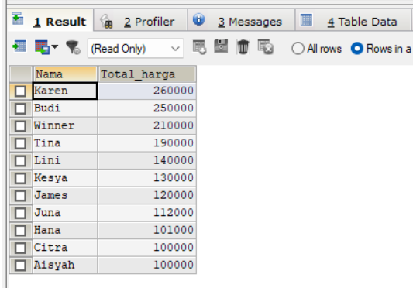

**Penjelasan:**

Pada query nomor 7, sama seperti **INNER JOIN**, tetapi hasilnya diurutkan berdasarkan Total_harga dalam urutan **DESCENDING** (menurun).

1. LEFT JOIN dengan pengurutan hasil

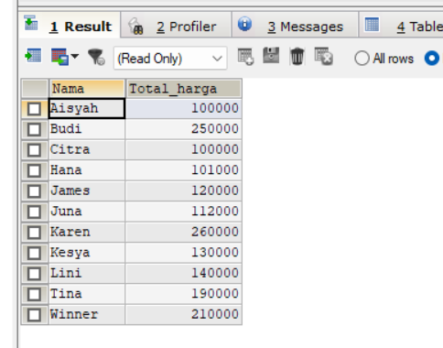

**Penjelasan:**

Pada query nomor 8, sama seperti **RIGHT JOIN**, tetapi hasilnya diurutkan berdasarkan Nama dalam urutn **ASCENDING** (default).

1. RIGHT JOIN dengan pengurutan hasil

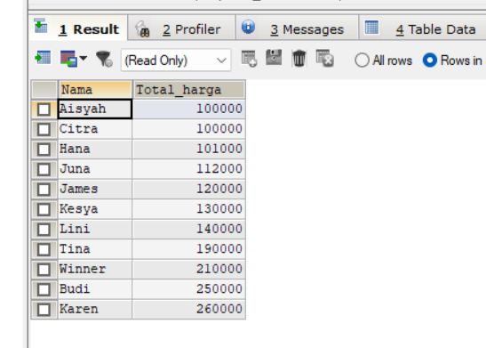

**Penjelasan:**

Pada query nomor 9, sama seperti **RIGHT JOIN**, tetapi hasilnya diurutkan berdasarkan Total_harga dalam urutan **ASCENDING** (default).

1. INNER JOIN dengan pengelompokan hasil

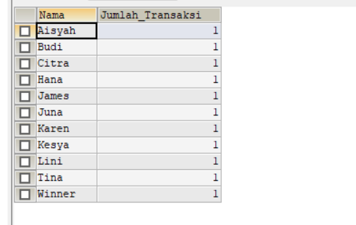

**Penjelasan:**

Pada query nomor 10, sama seperti **INNER JOIN**, tetapi hasilnya dikelompokkan berdasarkan Nama di tabel Pelanggan, dan menampilkan jumlah transaksi untuk setiap pelanggan.

1. Buat 5 penggunaan subquery

**Jawab:**

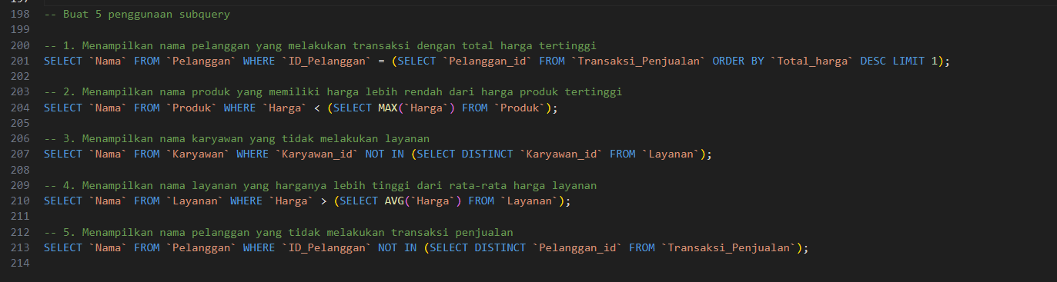

**Hasil:**

1. Menampilkan nama pelanggan yang melakukan transaksi dengan total harga tertinggi

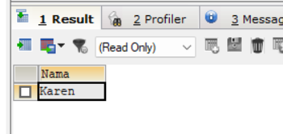

**Penjelasan:**

Pada query nomor 1, query ini mencari pelanggan yang melakukan transaksi dengan total harga tertinggi. Subquery di dalamnya mencari Pelanggan_id dari tabel Transaksi_Penjualan dengan total harga tertinggi (Total_harga), dan query utamanya mencari Nama pelanggan dengan ID_Pelanggan yang sama.

1. Menampilkan nama produk yang memiliki harga lebih rendah dari harga produk tertinggi

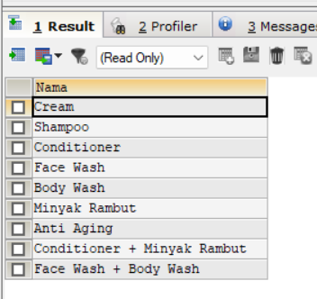

**Penjelasan:**

Pada query nomor 2, query ini mencari semua produk yang harganya (Harga) lebih rendah dari harga produk tertinggi. Subquery di dalamnya mecari harga tertinggi dari tabel Produk.

1. Menampilkan nama karyawan yang tidak melakukan layanan

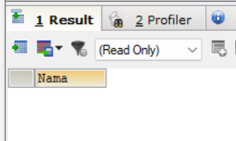

**Penjelasan:**

Pada query nomor 3, query ini mencari semua karyawan yang tidak terdaftar dalam tabel Layanan. Subquery di dalamnya mencari semua Karyawan_id yang unik dari tabel Layanan, dan query utamanya mencari Nama Karyawan yang Karyawan_id nya tidak ada diantara mereka.

1. Menampilkan nama layanan yang harganya lebih tinggi dari rata-rata harga layanan

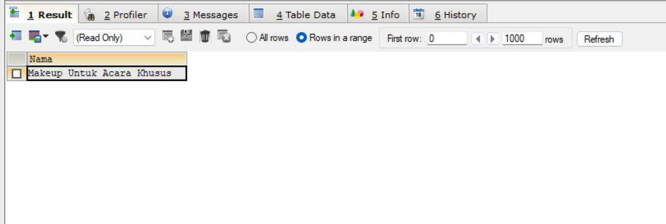

**Penjelasan:**

Pada query nomor 4, query ini mencari semua layanan yang harganya (Harga) lebih tinggi dari rata-rata harga layanan. Subquery di dalamnya mencari rata-rata harga dari tabel Layanan.

1. Menampilkan nama pelanggan yang tidak melakukan transaksi penjualan

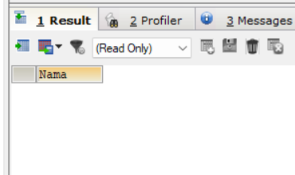

**Penjelasan:**

Pada query nomor 5, query ini mencari semua pelanggan yang tidak terdaftar dalam tabel Transaksi_Penjualan. Subquery di dalamnya mencari semua Pelanggan_id yang unik dari tabel Transaksi_Penjualan, dan query utamanya mencari Nama Pelanggan yang ID_Pelanggan nya tidak ada diantara mereka.

**Tautan Video:**

Selamat pagi ibu dan kakak.

Perkenalkan nama saya Agus Pranata Marpaung dengan NIM 13323033.

Saya telah mengirim video presentassi Laporan Proyek Ke YouTube.

Berikut linknya bu/kak:

<https://youtu.be/lSwWBNVwNKE?si=eJLoOesRzMxK38d2>

Terima kasih bu/kak 🙏